A vizsgáztató tölti ki:  Vizsga dátuma: ............. év ............. hó ........ nap  Vizsgaközpont azonosítója: .............  Vizsgáztató neve: .................................................... | A vizsgáztató tölti ki:  Értékelés: Összpontszám: /max.: 20 pont  megfelelt/nem felelt meg  Vizsgáztató aláírása:
 | Vizsgázó neve:
45. FELADAT
A következő képszerkesztési vizsgatesztben először egy, a képszerkesztés elméletével kapcsolatos kérdésre kell válaszolnia, majd gyakorlati lépéseket kell végrehajtania a megadott állományokon.
- Válassza ki az alábbi felsorolásból azt, amely leginkább jellemző a pixel fogalmára! [1 pont]
(a) | adott szín helyzete a látható spektrumban
(b) | képpontok, melyeknek halmazából épül fel a kép
(c) | a kép világos és sötét árnyalatainak különbsége
(d) | egy kép becsült letöltési ideje
- Ebben a feladatban végre kicserélhetjük régi kopott fekete-fehér tévénket egy új színesre. Indítsa el a képszerkesztő szoftvert, majd nyissa meg a regikep.jpg állományt a megadott könyvtárból, a kijelölt adathordozóról! [1 pont]
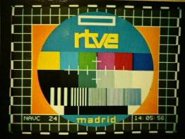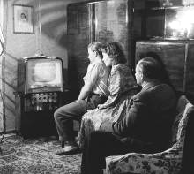
- Színezze át a dokumentumot a Színezés paranccsal fekete-fehérre! [1 pont]
- Tetszőleges kijelölő eszközzel jelölje ki precízen a tévé oldalát! [1 pont]
- A színegyensúly beállításával színezze át a kijelölés tartalmát fabarnára! [1 pont]
- Hozzon létre egy új áttetsző réteget! [1 pont]
- Adja a rétegnek ezt az új nevet: keret! [1 pont]
- Fesse át az új rétegen a tévé keretét világos sárgára (#FFFFD5)! Használjon különböző ecsetméreteket a festéshez! [1 pont]
- Állítsa a rétegmódot sötétítésre. Ezáltal láthatóvá válnak azok a vonalak, amelyek kilógnak a tévé keretéből! [1 pont]
- Törölje le radír segítségével a fölösleges vonalakat! [1 pont]
- Nyissa meg az adas.jpg-et a megadott könyvtárból, a kijelölt adathordozóról! [1 pont]
- Jelölje ki az adás tartalmát és illessze be a regikep.jpg-be! [1 pont]
- Nevezze át az új réteget adás-ra! [1 pont]
- Változtassa meg a réteg tartalmának méretét és perspektíváját úgy, hogy illeszkedjen a tévé képernyőjébe! (Szükség szerint használja a radír eszközt!) [1 pont]
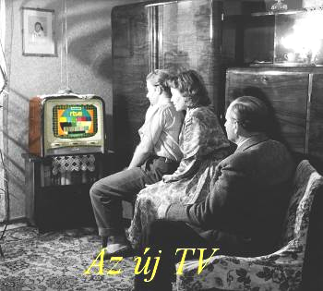
- Helyezzen el egy szövegréteget a kép aljára, melybe írja ki a következő feliratot: Az új tévé [1 pont]
- Váltsa át a betűstílust Times New Roman Italic-ra és használjon 70-es betűméretet! Módosítsa a felirat színét sárgára! [1 pont]
- Mentse el munkáját a képszerkesztő program saját formátumában!
A fájlnak adja az ujtv nevet! [1 pont]
- Olvassza egybe a rétegeket! [1 pont]
- Mentse el a képet megadott meghajtóra ujtv.jpg néven! [1 pont]
- Nyomtassa fájlba a végeredményt. Zárja be a megnyitott képeket és a képszerkesztő szoftvert! [1 pont]

